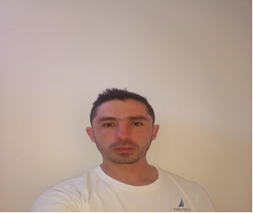

DIEGO ARMANDO HERNANDEZ GIRALDO
TECNICO SOPORTE SISTEMAS

Carrera 5 3-90
C.C 158844832 08/oct/2008
3219177861
E-mail: diegoargiraldo@gmail.com

Perfil Profesional
Soy una persona que reconoce la importancia de trabajar en grupo para mejorar rendimientos tanto de la empresa como personales creo firmemente en el trabajo a conciencia y digno

Experiencia Laboral

NOMBRE DE LA EMPRESA
Cargo: Empalmador Supervisor
Tiempo laborado: 8 meses
Fecha inicial 17/jun/2018
Fecha final 30/ene/2019

Funciones desarrolladas

Supervisión de proyectos realizados por distintos contratistas revisiones de enlaces principales en la red, cotización de proyectos y entregables de los mismos realizados

Información Académica

- INSTITUCIÓN EDUCATIVA PENSILVANIA
TÍTULO OBTENIDO BACHILLER INDUSTRIAL
FECHA DE GRADUACIÓN 30 NOV/2007

Referencias

Profesionales
Emil Alfonso Gutiérrez
Cargo coordinador de proyectos
Empresa Tecnifiber
Numero de contacto 3045203254

Personales
Wilmar Hernandez
Cargo Oficial electrico
Empresa independiente
Numero de contacto 3133897964

Para los efectos legales, certifico que todas las respuestas e informaciones anotadas por mí, en la presente Hoja de Vida, son veraces (C.S.T. Art 62 Núm. 1o) Régimen Laboral Colombiano

FIRMA
1058844832 08/OCT/2008

